Plan de pruebas · AsesorIA Diseño de una estrategia de testing automatizado (ISTQB · ágil · JUnit 5 + Playwright)
Estudiante | Fecha | Sistema bajo prueba | Herramientas
Manuela Larrea | 26 de septiembre de 2026 | AsesorIA v0.1.0 – asistente de IA para asesores financieros | Java 17 · JUnit 5.11 · Playwright 1.56 · FastAPI · scikit-learn · pytest

1. Contexto del sistema bajo prueba
AsesorIA es una aplicación web conversacional construida para esta actividad, inspirada en los asistentes corporativos con IA que se despliegan en entidades financieras (chat gobernado sobre una base de conocimiento): el asesor escribe la consulta del cliente y el sistema devuelve la respuesta oficial del producto, la intención detectada y una medida de confianza. Se eligió porque concentra los retos de prueba propios de la IA en banca: paráfrasis del lenguaje natural, riesgo de respuestas inventadas y manejo de datos sensibles bajo exigencia regulatoria.
Dimensión | Descripción
Tipo y usuarios | Web monolítica: páginas de login, chat e historial + API JSON (/api/chat, /api/history, /api/health). Usuarios: asesores de servicio y supervisores (credenciales demo asesor.demo / Asesor2026*).
Motor de IA (NLU) | Clasificación por recuperación: TF-IDF sobre n-gramas de caracteres + similitud coseno contra 50 ejemplos de 10 intenciones (horarios, cuentas, crédito, CDP, tarjetas, transferencias, clave, estado de cuenta, cajeros, fraude). Umbral de confianza 0,40; por debajo responde con un fallback controlado.
Controles de seguridad | Sesión firmada, contraseñas con PBKDF2, rutas protegidas; guardrail de entrada: longitud 1–500, detección de PAN (Luhn) e IBAN → respuesta bloqueada y registro enmascarado.
Entorno tecnológico | SUT: Python 3.11, FastAPI, scikit-learn, uvicorn en localhost:8000. Harness: Java 17, Maven, JUnit 5.11, Playwright 1.56 (Chromium headless), Page Objects; unitarias con pytest; reportes XML para CI.

2. Objetivos del proceso de pruebas
- Verificar que autenticación, consulta al asistente, historial y cierre de sesión cumplen los requisitos RF-01 a RF-08, detectando defectos antes de la entrega (las pruebas muestran la presencia de defectos, no su ausencia).
- Validar el componente de IA con un conjunto dorado versionado: intención correcta con confianza ≥ 0,40 y fallback controlado fuera de dominio, mitigando el riesgo de respuestas inventadas.
- Comprobar los controles de seguridad de datos (rutas protegidas, bloqueo y enmascaramiento de PAN/IBAN) acordes con el contexto financiero.
- Construir una base de regresión automatizada en tres niveles (unitario, API, E2E), ejecutable en segundos e integrable en CI, con evidencia reproducible y métricas de línea base (cobertura, éxito, latencia, defectos, esfuerzo).

3. Escenarios y casos de prueba (principios ISTQB)
Casos diseñados desde los requisitos antes de codificar la interfaz (testing temprano), priorizados por riesgo (A alto, M medio, B bajo), independientes entre sí y con un identificador que viaja hasta el reporte de ejecución.
ID | Escenario | Nivel (ISTQB) | Técnicas de diseño | Casos
E-00 | Motor NLU y guardrails (lógica interna) | Componente (pytest) | Partición de equivalencia, valores límite | 18 pruebas unitarias
E-01 | Autenticación y control de sesión | Sistema / E2E | Casos de uso, transición de estados, pruebas negativas | CP-UI-01 … 04
E-02 | Consulta al asistente de IA | Sistema / E2E | Casos de uso, partición de equivalencia (dominio / fuera de dominio / PII) | CP-UI-05 … 09
E-03 | Historial de consultas de la sesión | Sistema / E2E | Casos de uso, verificación de enmascaramiento | CP-UI-10 … 11
E-04 | Contrato de la API del asistente | Integración / API | Valores límite, basadas en datos, negativas, no funcional (latencia) | CP-API-01 … 09

ID | Caso de prueba | Técnica | Datos / precondición | Resultado esperado | Pr.
CP-API-01 | Salud del servicio | Contrato | GET /api/health | 200; status ok; 10 intenciones; umbral 0,40 | M
CP-API-02 | Chat sin sesión | Negativa / seguridad | POST /api/chat sin cookie | HTTP 401 «No autenticado.» | A
CP-API-03 | Mensaje vacío o en blanco | Part. de equivalencia | «» y « » con sesión | 422 «no puede estar vacío» | M
CP-API-04 | Longitud máxima | Valores límite | 500 y 501 caracteres | 500 → 200; 501 → 422 | M
CP-API-05 | Conjunto dorado | Basada en datos (10 filas) | 10 paráfrasis, una por intención | Intención esperada; status ok; confianza ≥ 0,40 | A
CP-API-06 | Fuera de dominio | Part. de equivalencia (3 filas) | «lasaña», «partido», «hola» | status fallback; fuera_de_dominio; confianza < 0,40 | A
CP-API-07 | Guardrail de datos sensibles | Negativa / seguridad | PAN válido (Luhn) | status blocked; confianza nula; almacenado «**** 1111» | A
CP-API-08 | Latencia de inferencia | No funcional | 1 consulta en dominio | latency_ms < 200; ida y vuelta < 2 s | M
CP-API-09 | Historial vía API | Contrato | n consultas + 1 nueva | Tamaño n+1; última = cambio_clave | M
CP-UI-01 | Login válido | Caso de uso | asesor.demo / Asesor2026* | URL /chat; saludo y nombre del asesor | A
CP-UI-02 | Login inválido | Negativa | asesor.demo / clave-incorrecta | Error visible; sigue en /login; usuario conservado | A
CP-UI-03 | Ruta protegida sin sesión | Transición de estados | GET /chat sin autenticar | Redirección a /login | A
CP-UI-04 | Cierre de sesión | Transición de estados | Sesión activa → «Salir» | /login; /chat vuelve a redirigir | M
CP-UI-05 | Botón Enviar | Part. de equivalencia (UI) | «», «hola», « » | Deshabilitado / habilitado / deshabilitado | B
CP-UI-06 | Consulta en dominio (horario) | Caso de uso | «¿Cuál es el horario de atención…?» | Respuesta con «8:30»; horario_sucursales; ok; confianza visible | A
CP-UI-07 | Consulta fuera de dominio | Part. de equivalencia | «¿Cómo preparo una lasaña?» | Estado fallback; mensaje de derivación | A
CP-UI-08 | Bloqueo de PII en la UI | Seguridad | Mensaje con PAN válido (Luhn) | Estado blocked; bloqueado_pii; sin confianza | A
CP-UI-09 | Conversación multi-turno | Caso de uso | 2 consultas consecutivas | 2 turnos usuario / 2 bot, intenciones correctas | M
CP-UI-10 | Historial vacío | Caso de uso | Login sin consultas | Estado vacío visible; 0 filas | B
CP-UI-11 | Historial enmascarado | Caso de uso / seguridad | 1 consulta válida + 1 con PAN | 2 filas; intención correcta; PAN enmascarado | A

4. Matriz de trazabilidad entre requisitos y casos de prueba
Req. | Descripción | Unitario (pytest) | API (JUnit + Playwright) | E2E UI (JUnit + Playwright) | Cub.
RF-01 | Inicio de sesión con credenciales válidas | — | login en setUp (precondición) | CP-UI-01 | ✓
RF-02 | Credenciales inválidas y rutas protegidas | — | CP-API-02 | CP-UI-02, CP-UI-03 | ✓
RF-03 | Intención correcta con respuesta oficial | test_clasifica_intencion (6) | CP-API-05 (10) | CP-UI-06, CP-UI-09 | ✓
RF-04 | Fallback controlado por baja confianza | test_fuera_de_dominio (4) | CP-API-06 (3) | CP-UI-07 | ✓
RF-05 | Guardrail PII: bloqueo y enmascaramiento | test_guardrails (4) | CP-API-07 | CP-UI-08, CP-UI-11 | ✓
RF-06 | Validación de entrada (vacío, máx. 500) | test_longitud (3) | CP-API-03, CP-API-04 | CP-UI-05 | ✓
RF-07 | Historial de consultas de la sesión | — | CP-API-09 | CP-UI-10, CP-UI-11 | ✓
RF-08 | Cierre de sesión | — | — | CP-UI-04 | ✓
RNF-01 | Latencia de inferencia < 200 ms | — | CP-API-08 | — | ✓
RNF-02 | PII nunca en claro; contraseñas con hash | test_detecta_tarjeta | CP-API-07 | CP-UI-11 | ✓
RNF-03 | Contrato y observabilidad de la API | — | CP-API-01, CP-API-09 | — | ✓
Cobertura inicial: 11 de 11 requisitos con al menos un caso automatizado; los de mayor riesgo (RF-03 a RF-06, RNF-02) se verifican en dos o tres niveles. La trazabilidad vive también en el código (IDs en @DisplayName, escenarios como clases, etiquetas por nivel), de modo que el reporte XML enlaza cada resultado con su requisito.

5. Identificación inicial de riesgos y métricas básicas
ID | Riesgo (producto / proyecto) | P | I | Nivel | Mitigación / casos que lo cubren (P = probabilidad, I = impacto: B bajo, M medio, A alto, MA muy alto)
R-01 | Intención incorrecta con confianza alta (falso positivo del clasificador) | M | A | Alto | Conjunto dorado y fuera de dominio (CP-API-05/06, CP-UI-06/07); recalibración del umbral; revisión de la base de conocimiento por iteración
R-02 | Fuga de datos sensibles (PAN/IBAN) en historial o registros | B | MA | Alto | CP-API-07, CP-UI-08/11 y unitarias; enmascaramiento antes de persistir
R-03 | Acceso a funciones sin autenticación | B | A | Medio | CP-UI-03, CP-API-02; sesión firmada
R-04 | Pruebas E2E inestables (flaky) por sincronización o selectores | M | M | Medio | Selectores data-testid, aserciones con auto-espera, contexto aislado por prueba
R-05 | Regresión del modelo al ampliar la base de conocimiento | M | M | Medio | Suite de regresión en CI; base de conocimiento versionada
R-07 | Paráfrasis reales no cubiertas por los 50 ejemplos | A | M | Medio | Ampliar el dataset con consultas reales; pruebas exploratorias

Métrica | Meta inicial | Resultado de la primera iteración
Cobertura de requisitos (con ≥ 1 caso automatizado) | 100 % | 11/11 (100 %); 7/11 cubiertos en dos o más niveles
Casos diseñados / automatizados | ≥ 15 / 100 % | 20 casos (32 ejecuciones JUnit) + 18 unitarias; 100 % automatizados
Tasa de éxito de la suite | ≥ 95 % | 50/50 (100 %)
Precisión conjunto dorado / tasa de fallback fuera de dominio | ≥ 90 % / 100 % | 10/10 / 3/3
Latencia de inferencia (máx. observada) | < 200 ms | 0,1 – 12 ms
Tiempo de ejecución de la suite | < 2 min | 8,7 s headless (25,8 s con slowMo para video); 1 s unitarias
Defectos esperados / encontrados | 3 – 5 | 1: el umbral inicial 0,30 admitía falsos positivos (confianza 0,32–0,36) fuera de dominio → ajustado a 0,40
Esfuerzo estimado | ≈ 20 h | Plan 4 h · SUT 6 h · automatización 6 h · ejecución y documentación 3 h

6. Primer flujo de prueba automatizado (JUnit 5 + Playwright)
El harness es un proyecto Maven (tests-e2e) con cuatro paquetes: config (parámetros -Dsut.baseUrl, -Dheadless, -DslowMo, -DrecordVideo), pages (Page Objects con selectores data-testid), ui (pruebas E2E) y api (contrato con APIRequestContext, sin navegador). BaseUiTest concentra el ciclo de vida: un Chromium por clase, un contexto aislado por prueba con grabación de video, verificación previa de /api/health y captura + video guardados con el nombre del caso; las etiquetas @Tag permiten ejecutar por nivel (mvn test -Dgroups=ui).
- Caso funcional CP-UI-01 (inicio de sesión): tras uvicorn app.main:app --port 8000 y mvn test, Playwright abre /login, completa credenciales, pulsa «Ingresar» y las aserciones con auto-espera verifican la URL /chat, el saludo y el nombre del asesor; el mismo patrón se reutiliza en CP-UI-06 para enviar una consulta y validar intención, estado y confianza.
- Evidencia: target/surefire-reports (XML), 17 capturas y 11 videos .webm en target/evidence, consolidados en docs/evidencia junto con un video de 1:49 min.
@Test @DisplayName("CP-UI-01 Login válido redirige al chat y muestra el nombre del asesor")
void loginValidoRedirigeAlChat() {
ChatPage chat = new LoginPage(page).open().loginAs(TestConfig.DEMO_USER, TestConfig.DEMO_PASSWORD);
assertThat(page).hasURL(Pattern.compile(".*/chat$"));
assertThat(chat.greeting()).containsText(TestConfig.DEMO_DISPLAY_NAME); // auto-espera
}

7. Resultados, dificultades y reflexión
Nivel | Herramienta | Casos | Resultado | Duración
Componente | pytest 8 (sut/tests) | 18 | 18 exitosas | 1,0 s
Integración / API | JUnit 5 + Playwright APIRequestContext | 9 casos · 19 ejecuciones | 19 exitosas | ≈ 1 s
Sistema / E2E | JUnit 5 + Playwright · Chromium 141 headless | 11 casos | 11 exitosas | 8,7 s

- Oráculo para IA: no hay respuesta «exacta» para una paráfrasis; el oráculo se definió como intención esperada + umbral, y diseñar las pruebas negativas (CP-API-06) reveló el único defecto (umbral 0,30 demasiado permisivo) antes de escribir la interfaz: testing temprano en la práctica.
- Sincronización, evidencia e independencia: el chat responde por fetch asíncrono, resuelto contando los mensajes previos y esperando el n-ésimo con aserciones de Playwright, sin esperas fijas; el video .webm solo se materializa al cerrar el contexto, por lo que se guarda en @AfterEach tras context.close(); y como JUnit no garantiza el orden, cada prueba de UI crea su propio contexto y CP-API-09 se expresó en términos relativos (n+1).
La actividad confirma principios ISTQB: las pruebas dependen del contexto (en banca el foco está en datos sensibles y trazabilidad), la ausencia de fallos no equivale a calidad (el conjunto dorado es una muestra de un espacio de lenguaje mucho mayor) y la paradoja del pesticida exige ampliar los datos de prueba en cada iteración. El enfoque ágil se refleja en una suite en pirámide que corre en segundos y en entregas incrementales sobre un sistema ejecutable. Próximos pasos: integrar la suite en GitHub Actions, medir la precisión del clasificador con un dataset externo y añadir pruebas de robustez frente a inyección de instrucciones.

Anexo A. Evidencia de ejecución
Capturas generadas automáticamente por la suite (tests-e2e/target/evidence/screenshots) y resumen del log de ejecución. El video consolidado (docs/evidencia/video_evidencia_junit_playwright.mp4, 1:49 min) muestra los 11 casos de UI grabados por Playwright; los reportes XML están en docs/evidencia/reportes-junit.
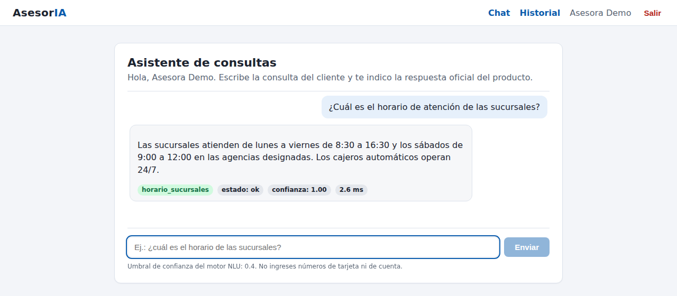  CP-UI-06 · respuesta con intención, estado y confianza | 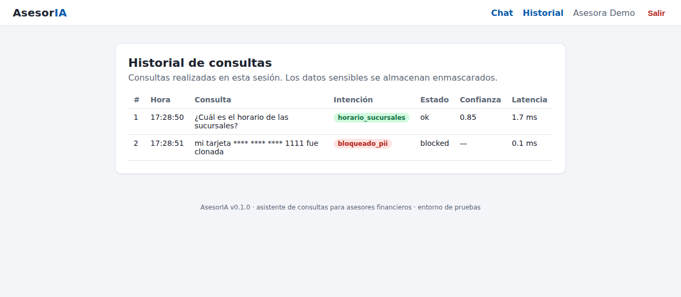  CP-UI-11 · historial con el PAN enmascarado

Extracto del log de ejecución (JUnit Platform, Chromium headless):
+- JUnit Jupiter [OK]
| +- E-04 API del asistente [OK]
| | +- CP-API-01 /api/health expone estado, versión y configuración del NLU [OK]
| | +- CP-API-05 Clasificación del conjunto dorado de intenciones (10 consultas) [OK]
| | +- CP-API-08 La latencia de inferencia se mantiene bajo 200 ms [OK]
| | +- CP-API-06 Consultas fuera de dominio producen fallback [OK]
| | +- CP-API-07 Un PAN válido se bloquea y se almacena enmascarado [OK]
| | +- CP-API-04 Análisis de valores límite: 500 caracteres se acepta, 501 se rechaza [OK]
| | +- CP-API-09 /api/history refleja cada consulta registrada [OK]
| | +- CP-API-03 Mensaje vacío o en blanco responde 422 [OK]
| | +- CP-API-02 Sin sesión, /api/chat responde 401 [OK]
| +- E-01 Autenticación [OK]
| | +- CP-UI-02 Credenciales inválidas muestran error y no crean sesión [OK]
| | +- CP-UI-01 Login válido redirige al chat y muestra el nombre del asesor [OK]
| | +- CP-UI-04 Cerrar sesión invalida el acceso al chat [OK]
| | +- CP-UI-03 Acceso directo a /chat sin sesión redirige a /login [OK]
| +- E-02 Consulta al asistente [OK]
| | +- CP-UI-05 El botón Enviar solo se habilita con texto en la entrada [OK]
| | +- CP-UI-06 Consulta de horario devuelve la intención horario_sucursales con respue... [OK]
| | +- CP-UI-08 Mensaje con número de tarjeta es bloqueado por el guardrail [OK]
| | +- CP-UI-07 Consulta fuera de dominio produce fallback controlado [OK]
| | +- CP-UI-09 La conversación conserva los turnos previos [OK]
| +- E-03 Historial de consultas [OK]
| +- CP-UI-11 El historial registra las consultas con su intención y enmascara datos ... [OK]
| +- CP-UI-10 Sesión nueva muestra historial vacío [OK]
...
Test run finished after 25836 ms
[ 32 tests found ]
[ 0 tests skipped ]
[ 32 tests started ]
[ 0 tests aborted ]
[ 32 tests successful ]
[ 0 tests failed ]

Reproducción: cd sut && uvicorn app.main:app --port 8000 · cd tests-e2e && mvn test (ver README.md para los requisitos previos y la instalación de Chromium para Playwright).

